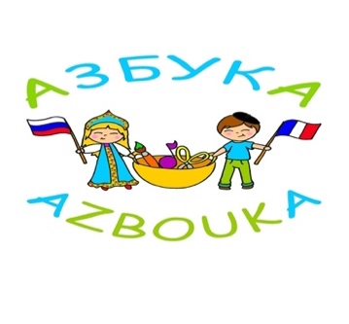

ГОЛУБАЯ ГРУППА

Ассоциация «Азбука»
Запись на 2019-2020 учебный год

Имя и фамилия ребенка на кириллице и латинице
_____________________________________________________________________
Дата рождения ребенка (число/месяц/год)_____________________________________________________
Класс во французской школе ____________________________________________
Если братья и сестры (их возраст) ________________________________________
Имя и фамилия мамы (профессия)_______________________________________
Контактный телефон___________________________________________________
Имя и фамилия папы (профессия)________________________________________
Контактный телефон___________________________________________________
Электронная почта_____________________________________________________
Адрес ________________________________________________________________

ВТОРНИК

«В гостях у сказки»  Творческие мастерские | 17ч-18ч

СРЕДА
Клуб любителей настольных игр | 13ч 00 – 14ч00
Развитие речи | 14ч 00 – 15ч00
Решаем ,  начинаем читать | 15ч00 – 16ч00
Театр | 16ч00 – 17ч00
Моторика.  Игры на песке | 17ч00 – 18ч00

Учебники заказать в «Азбуке» да __ нет __

